"Маңғыстау облысы әкімдігінің 2015 жылғы 23 қарашадағы № 358 "Өздігінен жүретін шағын көлемдi кемелердi жүргізу құқығына куәлiктер беру" мемлекеттік көрсетілетін қызмет регламентін бекіту туралы" қаулысына өзгерістер енгізу туралы"
Күшін жойған
Маңғыстау облысы әкімдігінің 2019 жылғы 17 қаңтардағы № 6 қаулысы. Маңғыстау облысы Әділет департаментінде 2019 жылғы 28 қаңтарда № 3802 болып тіркелді. Күші жойылды-Маңғыстау облысы әкімдігінің 2020 жылғы 20 ақпандағы № 21 қаулысымен
Ескерту. Күші жойылды - Маңғыстау облысы әкімдігінің 20.02.2020 № 21 қаулысымен (алғашқы ресми жарияланған күнінен кейін күнтізбелік он күн өткен соң қолданысқа енгізіледі).
Қазақстан Республикасының 2001 жылғы 23 қаңтардағы "Қазақстан Республикасындағы жергілікті мемлекеттік басқару және өзін-өзі басқару туралы" Заңына, Қазақстан Республикасы Инвестициялар және даму министрінің 2017 жылғы 12 шілдедегі № 465 "Қазақстан Республикасы Индустрия және жаңа технологиялар министрлігінің және Қазақстан Республикасы Инвестициялар және даму министрлігінің кейбір бұйрықтарына мемлекеттік қызметтерді көрсету мәселелері бойынша өзгерістер мен толықтырулар енгізу туралы" бұйрығына (нормативтік құқықтық актілердің мемлекеттік тіркеу Тізілімінде № 15774 болып тіркелген) сәйкес Маңғыстау облысының әкімдігі ҚАУЛЫ ЕТЕДІ:
1. Маңғыстау облысы әкімдігінің 2015 жылғы 23 қарашадағы № 358 "Өздігінен жүретін шағын көлемдi кемелердi жүргізу құқығына куәлiктер беру" мемлекеттік көрсетілетін қызмет регламентін бекіту туралы қаулысына (нормативтік құқықтық актілерді мемлекеттік тіркеу Тізілімінде № 2920 болып тіркелген, 2015 жылғы 30 желтоқсанда "Әділет" ақпараттық-құқықтық жүйесінде жарияланған) мынадай өзгерістер енгізілсін:
көрсетілген қаулымен бекітілген "Өздігінен жүретін шағын көлемдi кемелердi жүргізу құқығына куәлiктер беру" мемлекеттік көрсетілетін қызмет регламентінде:

3 тармақ мынадай редакцияда жазылсын:
"3. Мемлекеттік көрсетілетін қызмет нәтижесі – қағаз түріндегі өздігінен жүретін шағын көлемдi кемелердi жүргізу құқығына арналған куәлігі, өздігінен жүретін шағын көлемдi кемелердi жүргізу құқығына арналған куәліктің телнұсқасы не Қазақстан Республикасы Инвестициялар және даму министрінің 2015 жылғы 30 сәуірдегі № 556 бұйрығымен бекітілген "Өздігінен жүретін шағын көлемді кемелерді жүргізу құқығына куәліктер беру" мемлекеттік көрсетілетін қызмет Стандартының (нормативтік құқықтық актілерді мемлекеттік тіркеу Тізілімінде № 11369 болып тіркелген) (бұдан әрі – Стандарт) 10-тармағында көзделген жағдайларда және негіздер бойынша мемлекеттік қызметті көрсетуде құжаттарды қабылдаудан бас тарту туралы жазбаша дәлелді жауап.";

4 тармақ мынадай редакцияда жазылсын:
"4. Мемлекеттік қызметті көрсету бойынша рәсімді (іс-қимылды) бастауға негіздеме Стандарттың 9-тармағында көзделген өтінішін және өзге де құжаттарын немесе көрсетілетін қызметті алушының электрондық сұрау салуын алуы болып табылады.";

5 тармақтың 3) тармақшасы мынадай редакцияда жазылсын:
"3) көрсетілетін қызметті берушінің жауапты орындаушысының құжаттарды қарауы, олардың белгіленген талаптарға сәйкестігін тексеруі, мемлекеттік қызметті көрсету нәтижесін ресімдеуі:
өздігінен жүретін шағын көлемді кемені жүргізу құқығына куәлік беру емтиханды сәтті тапсырған кезден бастап – 10 (он) жұмыс күні;
өздігінен жүретін шағын көлемді кемені жүргізу құқығына куәліктің телнұсқасын беру құжаттар топтамасын тапсырған кезден бастап – 2 (екі) жұмыс күні;
бұрын берілген куәліктің жарамдылық мерзiмi өткен жағдайда өздігінен жүретін шағын көлемді кемелерді жүргізу құқығына куәлікті беру құжаттар топтамасын тапсырған кезден бастап – 3 (үш) жұмыс күні;
ұсынылған құжаттардың толық емес және (немесе) қолданылу мерзімі өтіп кеткен құжаттарды ұсыну фактісі анықталған жағдайларда, көрсетілетін қызметті беруші көрсетілген мерзімдерде өтінішті одан әрі қарастырудан жазбаша дәлелді бас тарту береді – 1 (бір) жұмыс күні.";
"Өздігінен жүретін шағын көлемдi кемелердi жүргізу құқығына куәлiктер беру" мемлекеттік көрсетілетін қызмет регламентінің 2-қосымшасы осы қаулының қосымшасына сәйкес жаңа редакцияда жазылсын.
2. "Маңғыстау облысының жолаушылар көлігі және автомобиль жолдары басқармасы" мемлекеттік мекемесі (А.А. Алтаев) осы қаулының әділет органдарында мемлекеттік тіркелуін, оның Қазақстан Республикасы нормативтік құқықтық актілерінің эталондық бақылау банкінде және бұқаралық ақпарат құралдарында ресми жариялануын қамтамасыз етсін.
3. Осы қаулының орындалуын бақылау Маңғыстау облысы әкімінің орынбасары Н.И. Қилыбайға жүктелсін.
4. Осы қаулы әділет органдарында мемлекеттік тіркелген күннен бастап күшіне енеді және ол алғашқы ресми жарияланған күнінен кейін күнтізбелік он күн өткен соң қолданысқа енгізіледі.
Маңғыстау облысының әкімі | Е. Тоғжанов
Маңғыстау облысы әкімдігінің
2019 жылғы 17 қаңтардағы
№ 6 қаулысына қосымша
"Өздігінен жүретін шағын
көлемді кемелерді жүргізу
құқығына куәліктер беру"
мемлекеттік көрсетілетін
қызмет регламентіне
2 қосымша
Куәлік беру кезінде "Өздігінен жүретін шағын көлемдi кемелердi жүргізу құқығына куәлiктер беру" мемлекеттік көрсетілетін қызметін көрсетудің бизнес-процестерінің анықтамалығы

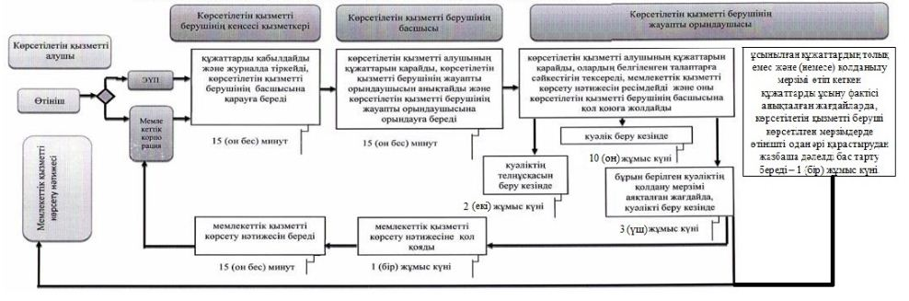

Шартты белгілер:

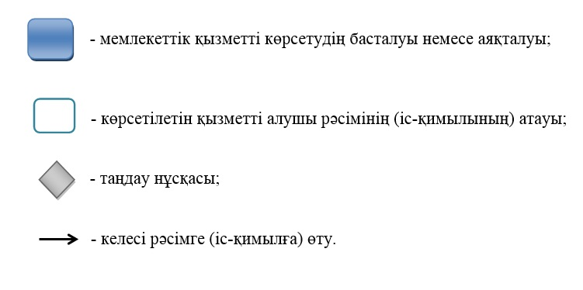

© 2012. Қазақстан Республикасы Әділет министрлігінің «Қазақстан Республикасының Заңнама және құқықтық ақпарат институты» ШЖҚ РМК

